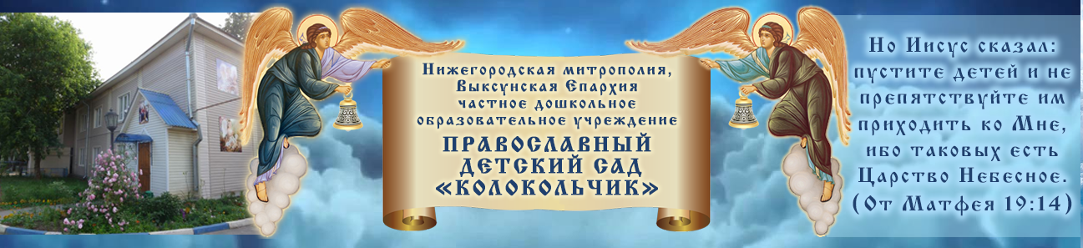

ЧАСТНОЕ ДОШКОЛЬНОЕ
ОБРАЗОВАТЕЛЬНОЕ УЧРЕЖДЕНИЕ
«Православный детский сад «Колокольчик» 607060, Нижегородская область, г. Выкса,
ул. 7 Коммунаров, д.21 телефон: (83177) 6-06-21 E –mail: sherbakova-tl@mail.ru
___________________________________________________________________________________

Принято на Педагогическом совете Утверждено
ЧДОУ «Православный детский сад «Колокольчик» Приказом № № 22-ОД от 28.09.2018г
Протокол №03 от 31.08.2018 г. Заведующей ЧДОУ «Православный детский сад «Колокольчик»
___________________________________Т.Л. Щербаковой
Согласовано на собрании родительского комитета
Протокол № 01 от28.09. 2018 г.

ПОЛОЖЕНИЕ О ПЛАНИРОВАНИИ

ОБРАЗОВАТЕЛЬНОЙ ДЕЯТЕЛЬНОСТИ

ЧДОУ «Православный детский сад «Колокольчик»

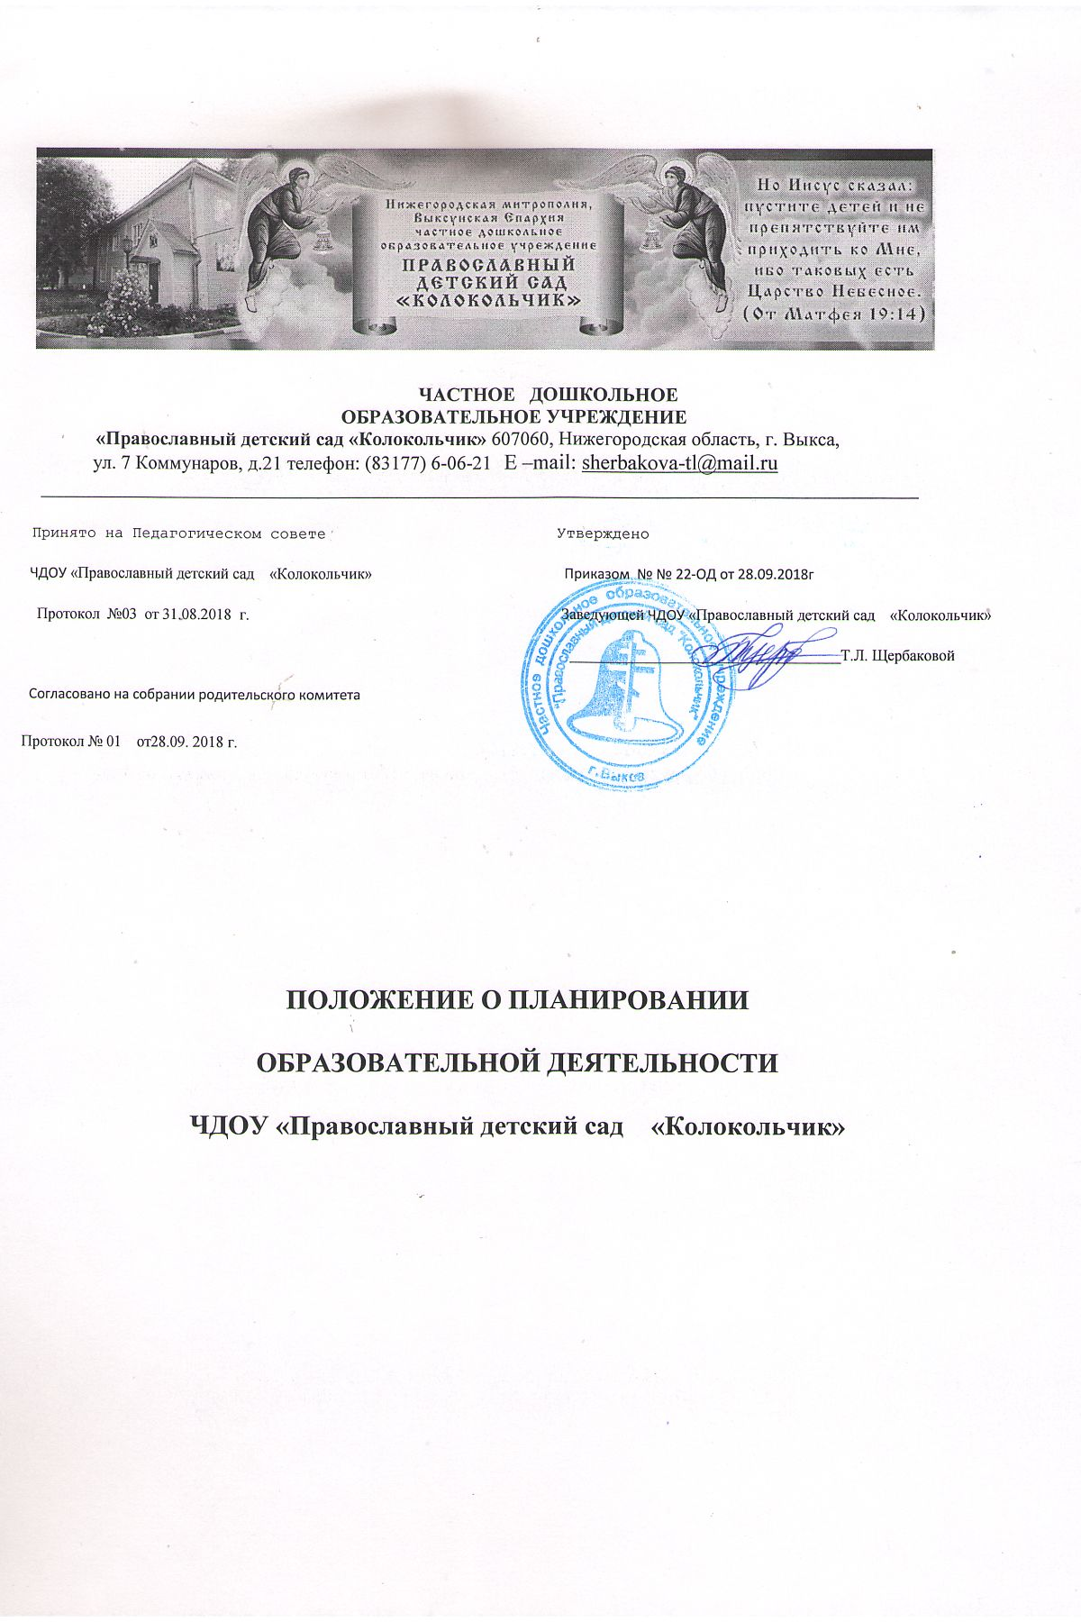

1. Общие положения
1.1.Перспективно-тематический и календарный план образовательной деятельности в группах – это заблаговременное определение порядка и последовательности осуществления основной образовательной программы ЧДОУ «Православный детский сад «Колокольчик» (далее –Учреждение) с указанием необходимых условий, используемых форм и методов работы.
2. Цели и задачи планирования
2.1.Обеспечение выполнения основной образовательной программы Учреждения в каждой возрастной группе.
2.2.Осуществление воспитательного воздействия на детей систематически и последовательно.
2.3.Достижение положительных результатов в воспитании, образовании и развитии детей.
3.Принципы планирования
3.1. План должен:
3.1.1.Соответствовать принципу развивающего образования, целью которого является развитие ребенка.
3.1.2. Соответствовать критериям полноты и достаточности.
3.1.3. Сочетать принципы научной обоснованности и практической применяемости.
3.1.4. Обеспечивать единство воспитательных, обучающих и развивающих целей, а также задач процесса образования детей дошкольного возраста.
3.1.5. Строиться в соответствии с возрастными возможностями и особенностями воспитанников, спецификой и возможностями образовательных областей.
3.1.6. Основываться на комплексно-тематическом принципе построения образовательного процесса.
3.1.7. Предусматривать решение программных образовательных задач в совместной деятельности взрослого и детей и самостоятельной деятельности детей не только в рамках непосредственно образовательной деятельности, но и при проведении режимных моментов в соответствии со спецификой дошкольного образования.
3.1.8. Предполагать построение образовательного процесса на адекватных возрасту формах работы с детьми, т. е. на основе игровой деятельности.
4. Требования к оформлению перспективно-тематического и календарного планов
4.1.Перспективный план разрабатывается педагогами до 01.09. каждого учебного года. Является составной частью рабочей программы педагога.
4.2 Календарно-тематический план должен быть написан аккуратно, по возможности оформлен в печатном виде.
4.3. У календарно-тематического плана обязательно должен быть оформлен титульный лист с указанием группы, Ф. И. О. воспитателей группы, даты начала и окончания плана.
4.4.Календарный план должен содержать следующие разделы
- годовые задачи;
- режим дня группы;
- расписание непосредственно образовательной деятельности;
- ежедневные традиции группы;
- еженедельные традиции группы;
- список детей группы (с указанием даты рождения и возрастом ребенка на 01.09 текущего года, под списком указывается количество мальчиков и девочек в группе);
- условные обозначения (в нем фиксируются все сокращения, используемые воспитателями группы);
- тематическое планирование с указанием тем, задач по темам, даты.
4.5. План оформляется в соответствии с утвержденной формой планирования в соответствии с ФГОС ДО.
4.6. При планировании разнообразной детской деятельности указывается тема на определенный промежуток времени, образовательная область, образовательная цель, индивидуальная работа с воспитанниками, взаимодействие с семьями воспитанников; при планировании непосредственно образовательной деятельности (НОД) указывается образовательная область, вид НОД, программное содержание, предварительная работа, используемые материалы, методы и приемы, индивидуальная работа, православный компонент, интегрированный в образовательную деятельность и в режимные моменты.
4.6. При планировании возможно использование картотек наблюдений, пальчиковой гимнастики, артикуляционной, бодрящей гимнастик и т. п., составленных педагогами Учреждения.
5. Организация работы
5.1. Планирование педагогического процесса строится в соответствии с ООП ДОУ.
5.2. Календарные планы составляются в соответствии с режимом дня группы, календарно – тематическим планированием.
5.3. Календарный план составляется накануне.
6. Документация и ответственность
6.1. Перспективно-тематический и календарный план является обязательным документом воспитателя.
6.2. Контроль за календарным планированием осуществляется заведующей учреждением не реже одного раза в месяц, а так же в соответствии с запланированными в годовом плане контрольными мероприятиями.
6.3. Заведующий учреждением в специально отведенной картограмме фиксирует дату проверки, выводы и рекомендации, с которыми знакомит воспитателей и следит за их выполнением.

ЧАСТНОЕ ДОШКОЛЬНОЕ
ОБРАЗОВАТЕЛЬНОЕ УЧРЕЖДЕНИЕ
«Православный детский сад «Колокольчик» 607060, Нижегородская область, г. Выкса,
ул. 7 Коммунаров, д.21 телефон: (83177) 6-06-21 E –mail: sherbakova-tl@mail.ru
___________________________________________________________________________________

Принято на Педагогическом совете Утверждаю
ЧДОУ «Православный детский сад «Колокольчик» Заведующая ЧДОУ «Православный детский сад «Колокольчик» Протокол №02 от 03.10.2016г ___________________________________Т.Л. Щербакова
Приказ № № 22-ОД от 03.10.2016г
Согласовано на собрании родительского комитета
Протокол № 01 от___.______. 2016 г.

ПОЛОЖЕНИЕ О ПЛАНИРОВАНИИ
ОБРАЗОВАТЕЛЬНОЙ ДЕЯТЕЛЬНОСТИ
ЧДОУ «Православный детский сад «Колокольчик»

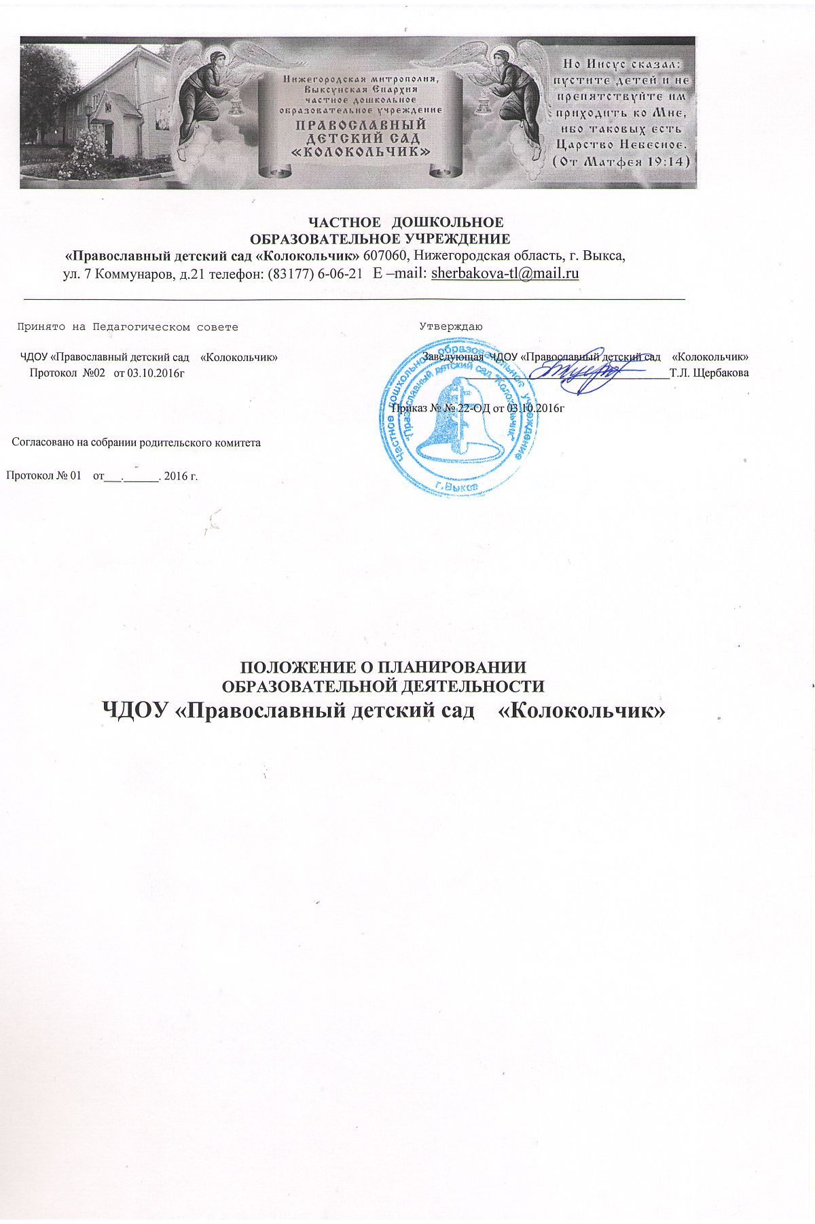

- Общие положения

1.1.Перспективно-тематический и календарный план образовательной деятельности в группах – это заблаговременное определение порядка и последовательности осуществления основной образовательной программы ЧДОУ «Православный детский сад «Колокольчик» (далее –Учреждение) с указанием необходимых условий, используемых форм и методов работы.

2. Цели и задачи планирования

2.1.Обеспечение выполнения основной образовательной программы Учреждения в каждой возрастной группе.
2.2.Осуществление воспитательного воздействия на детей систематически и последовательно.
2.3.Достижение положительных результатов в воспитании, образовании и развитии детей.

3.Принципы планирования

3.1. План должен:
3.1.1.Соответствовать принципу развивающего образования, целью которого является развитие ребенка.
3.1.2. Соответствовать критериям полноты и достаточности.
3.1.3. Сочетать принципы научной обоснованности и практической применяемости.
3.1.4. Обеспечивать единство воспитательных, обучающих и развивающих целей, а также задач процесса образования детей дошкольного возраста.
3.1.5. Строиться в соответствии с возрастными возможностями и особенностями воспитанников, спецификой и возможностями образовательных областей.
3.1.6. Основываться на комплексно-тематическом принципе построения образовательного процесса.
3.1.7. Предусматривать решение программных образовательных задач в совместной деятельности взрослого и детей и самостоятельной деятельности детей не только в рамках непосредственно образовательной деятельности, но и при проведении режимных моментов в соответствии со спецификой дошкольного образования.
3.1.8. Предполагать построение образовательного процесса на адекватных возрасту формах работы с детьми, т. е. на основе игровой деятельности.

4. Требования к оформлению перспективно-тематического и календарного планов

4.1.Перспективный план разрабатывается педагогами до 01.09. каждого учебного года. Является составной частью рабочей программы педагога.
4.2 Календарно-тематический план должен быть написан аккуратно, по возможности оформлен в печатном виде.
4.3. У календарно-тематического плана обязательно должен быть оформлен титульный лист с указанием группы, Ф. И. О. воспитателей группы, даты начала и окончания плана.
4.4.Календарный план должен содержать следующие разделы
- годовые задачи;
- режим дня группы;
- расписание непосредственно образовательной деятельности;
- ежедневные традиции группы;
- еженедельные традиции группы;
- список детей группы (с указанием даты рождения и возрастом ребенка на 01.09 текущего года, под списком указывается количество мальчиков и девочек в группе);
- условные обозначения (в нем фиксируются все сокращения, используемые воспитателями группы);
- тематическое планирование с указанием тем, задач по темам, даты.
4.5. План оформляется в соответствии с утвержденной формой планирования в соответствии с ФГОС ДО.
4.6. При планировании разнообразной детской деятельности указывается тема на определенный промежуток времени, образовательная область, образовательная цель, индивидуальная работа с воспитанниками, взаимодействие с семьями воспитанников; при планировании непосредственно образовательной деятельности (НОД) указывается образовательная область, вид НОД, программное содержание, предварительная работа, используемые материалы, методы и приемы, индивидуальная работа.
4.6. При планировании возможно использование картотек наблюдений, пальчиковой гимнастики, артикуляционной, бодрящей гимнастик и т. п., составленных педагогами Учреждения.

5. Организация работы

5.1. Планирование педагогического процесса строится в соответствии с ООП ДОУ.
5.2. Календарные планы составляются в соответствии с режимом дня группы, календарно – тематическим планированием.
5.3. Календарный план составляется накануне.

6. Документация и ответственность

6.1. Перспективно-тематический и календарный план является обязательным документом воспитателя.
6.2. Контроль за календарным планированием осуществляется заведующей учреждением не реже одного раза в месяц, а так же в соответствии с запланированными в годовом плане контрольными мероприятиями.
6.3. Заведующий учреждением в специально отведенной картограмме фиксирует дату проверки, выводы и рекомендации, с которыми знакомит воспитателей и следит за их выполнением.

